IES RAMÓN CARANDE 1º BACHILLERATO D ANATOMÍA APLICADA
Debido a las circunstancias que ha generado un agente infeccioso acelular como un virus, simple como el mecanismo de un chupete, pero letal como una bomba atómica o un babuchazo de nuestra madre/abuela, se hace necesario replantearnos dos cuestiones:
- que nunca hay que menospreciar el poder de la naturaleza y su letalidad.
- cómo vamos a llevar a cabo nuestras clases.
El primer punto lo dejo para vuestro tiempo libre, que os va a sobrar metidos en casa, una circunstancia antinatural para un adolescente. Pero para el segundo, aquí tengo la solución. En la web del instituto os iré colgando la tarea para esos días, pero también me podéis encontrar en otros puntos:
EMAIL: biofatima78@gmail.com
PLATAFORMA EDUCATIVA Edmodo: www.edmodo.com
App edmodo para móviles, gratuita.
Como tengo vuestros correos electrónicos, os voy a juntar en esta plataforma web y, si la cosa se alarga, os comunicaré cómo nos examinaremos (seguramente por quizziz).
- SISTEMA RESPIRATORIO.
Realiza las siguientes actividades sobre el Aparato respiratorio:

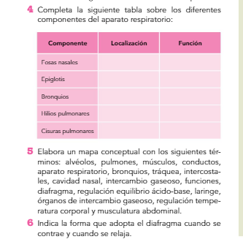

- EL SISTEMA DIGESTIVO.
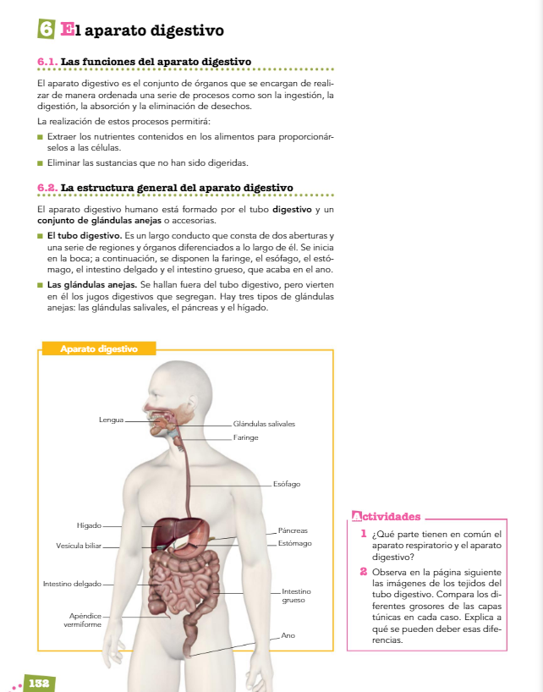

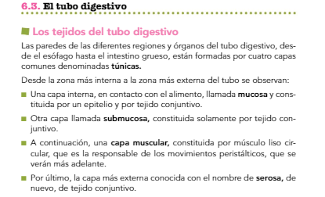
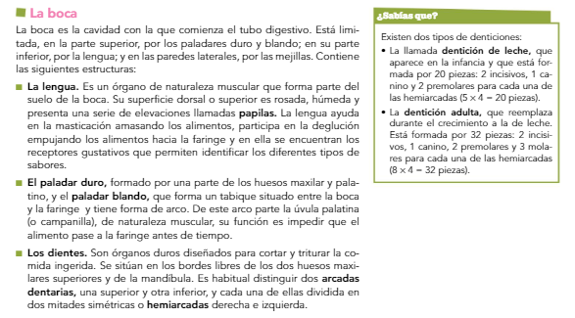
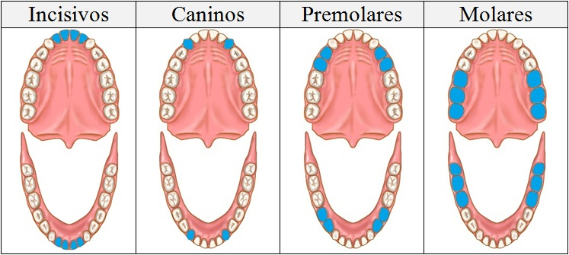
Incisivos: se encargan de cortar los alimentos en porciones más pequeñas.
Caninos: se encargan de desgarrar los alimentos fibrosos como la carne.
Premolares: desgarran y trituran.
Molares: moler los alimentos para formar una masa para su deglución.
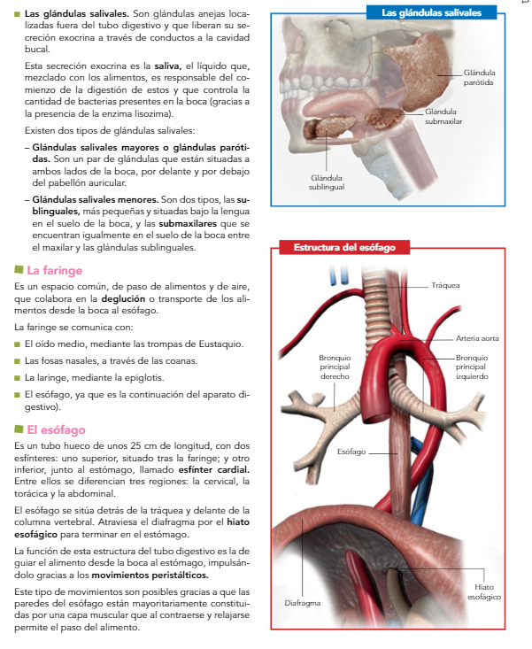

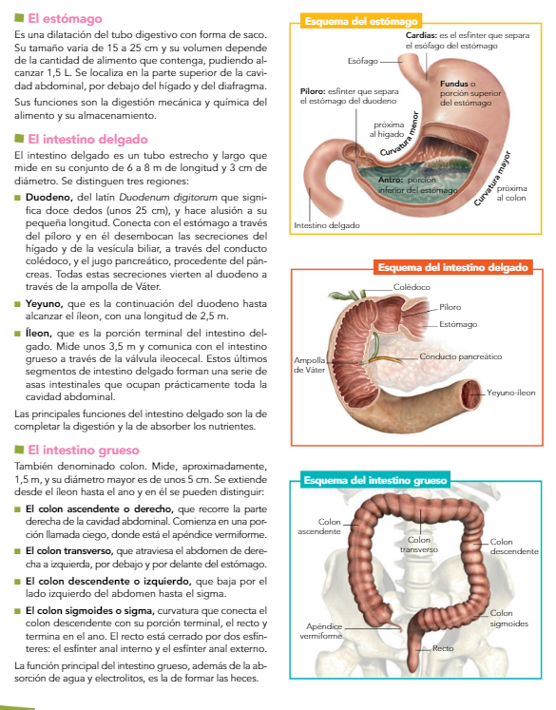

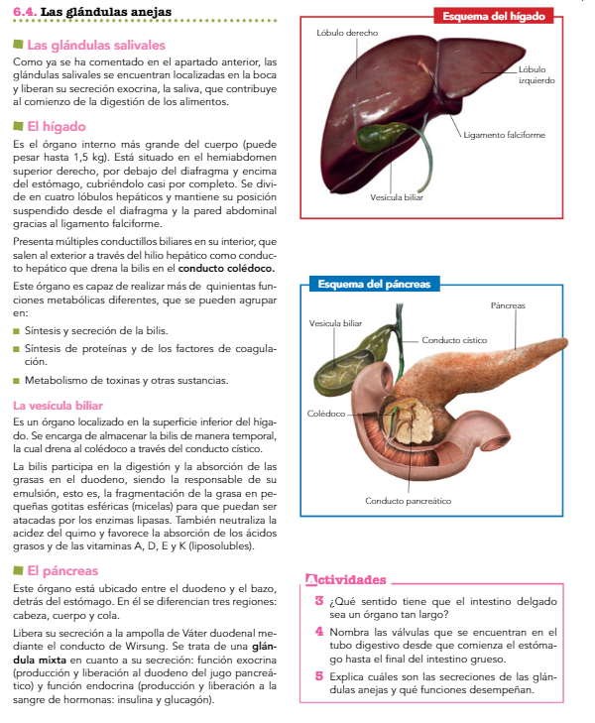
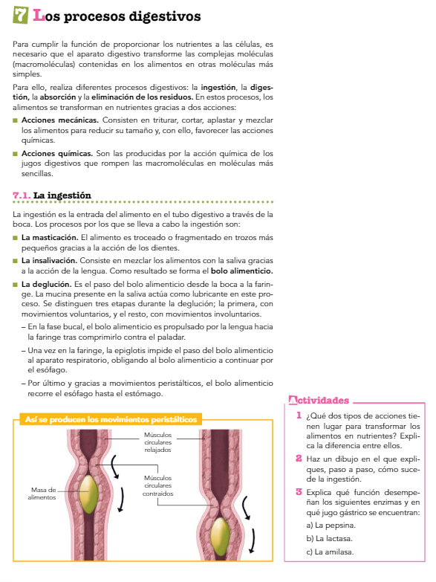

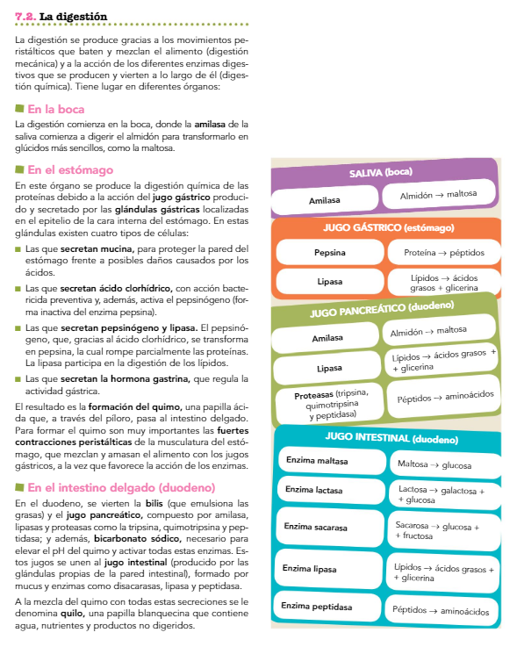

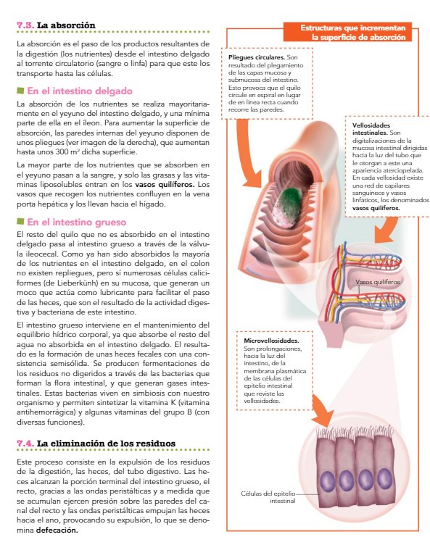

PD: os echo mucho de menos!!!

